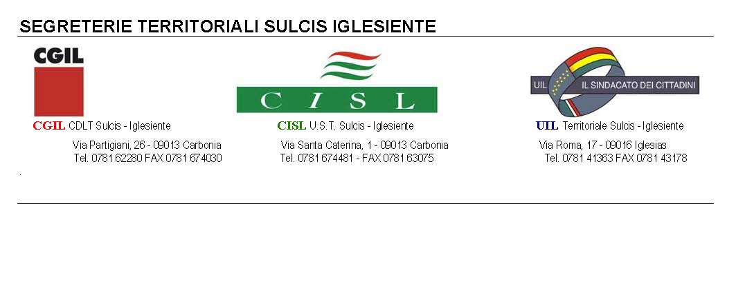
Carbonia 14 giugno

COMUNICATO

Senza alcuna polemica gratuita, e sempre con l’attenzione all’esclusivo risultato per i lavoratori, vogliamo precisare che l’argomento del riconoscimento dei benefici dei “lavori usuranti”, è al momento oggetto di discussione generale e di confronto fra le Segreterie nazionali di CGIL CISL UIL ed il Governo.
Dalle varie sollecitazioni a mezzo stampa, accompagnate dalle più svariate illazioni, cogliamo l’occasione per precisare che, sul caso specifico del riconoscimento dello status di “attività particolarmente usuranti”, per i lavoratori impegnati nel Polo industriale di Portovesme (che come è noto è causa ed effetto della decretazione dell’”Area ad Elevato Rischio di Crisi Ambientale), sta giungendo alla votazione un’apposita proposta di legge presentata dall’On Antonello Mereu nell’aprile 2006.
Proposta, che non fa male ricordare fa seguito ad altre 3 inutilmente presentate nelle precedenti legislature, che abbiamo seguito e seguiamo in ogni passo e che anche, ma non solo, con la nostra attiva, continua e non rumorosa attività relazionale sia con il proponente che con altri componenti della maggioranza attualmente al governo, pare possa concludere positivamente la fase del voto in Commissione lavoro della Camera dei Deputati.
Questo grazie soprattutto ad alcuni sollecitati emendamenti presentati dall’On. Amalia Schirru ed in particolare a quello relativo all’estensione della sua validità alle zone industriali ricomprese in tutte le Aree dichiarate ad “Elevato Rischio di Crisi Ambientale” con delibera del Consiglio dei Ministri.
Quindi il superamento della “localizzazione” e l’unificazione del criterio che, per noi, è sempre stato il nodo centrale per poter ottenere un risultato positivo ed esigibile, potrebbe – la prudenza non è mai troppa – portare il primo risultato atteso già nelle prossime settimane.
Il risultato sarà in quel caso da ascrivere a tutti gli attori che hanno operato o partecipato senza alcun priorato od esclusione. Ma in primo luogo lo è dei lavoratori che hanno lottato anche con la perdita di salario, per la decretazione dell’Area a Alto Rischio che, giova ricordarlo, ha alla sua base la salvaguardia dell’apparato industriale con il miglioramento tecnologico e la netta riduzione del suo impatto ambientale per la quale molto si è già fatto, ma soprattutto la pretesa del suo risanamento con la totale bonifica dell’Area.
Cioè il nodo centrale, insieme alla soluzione strutturale dei costi energetici, della piattaforma rivendicativa per lo sviluppo economico e sociale dell’intero territorio.

Le Segreterie
M. Grecu A. Corda M. Crò

